Instructivo para generar curvas y líneas con toolbox “Generacion Drenajes Con parametros_2023_V2”

1 revisar si se tiene la licencia activa

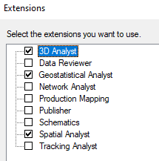

Ilustración 1 extensiones que deben estar activas para la ejecución de la toolbox

2. se presentan diferentes variables que el modelo necesita para funcionar

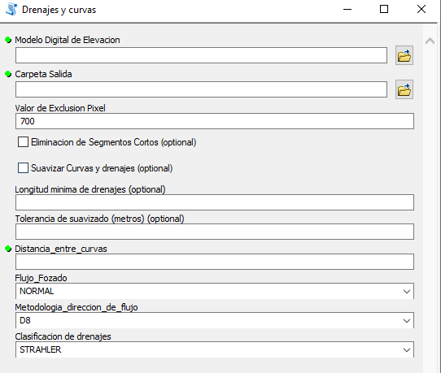

Ilustración 2 parámetros requeridos

2.1. en Modelo Digital de Elevación debe ir la ruta el DTM formato .tif

2.2 ruta de la carpeta de salida

2.3 el valor de exclusión de pixel debe ser un valor entre 700 y 1200 para condiciones normales, entre mayor sea este numero mas exigente es y solo mostraría los drenajes aguas debajo de la cuenca

2.4 si se desea hacer eliminación de segmentos cortos y generar un shape de curvas y drenajes suavizados dar “check” en los cuadros

2.5 Longitud de drenajes mínima Se eliminarán los drenajes cuya longitud sea inferior al valor mínimo establecido de x metros.

2.6 Tolerancia de suavizado en metros. coloca un nodo cada X metros y va dando forma a drenaje y curva de nivel

2.7 distancia entre curvas en metros dependiendo de la escala

2.8 Flujo forzado por defecto usar “NORMAL”

2.9 en metodología de dirección de flujo por defecto usar “D8”

2.10 Clasificación de drenaje: por defecto STRAHLER la cual une los por el orden de secuencia, si se usa SHREVE el orden de drenaje hace que estos cuerpos de agua quedan segmentados

Recomendaciones:

1 al pasa r a la GDB se recomienda primero exportar el shape suavizado a un shape nuevo.

2 verificar la dirección de los drenajes y editar ya que el método STRAHLER unifica los drenajes del mismo nivel

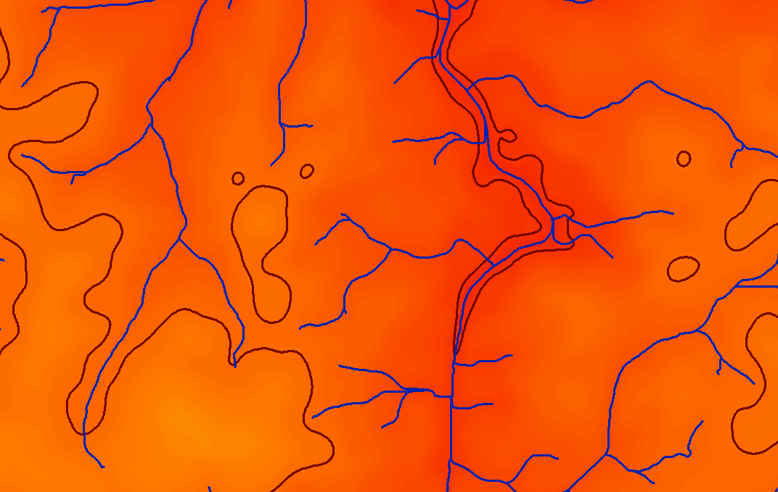

Ilustración 3 producto final